Trump ist zu allem fähig“
Der ehemalige US-Botschafter in Berlin, John Kornblum, über Amerikas ständige Krisen, das Fehlen nationaler Führung – und Trumps Konfrontationskurs.
Juliane Schäuble

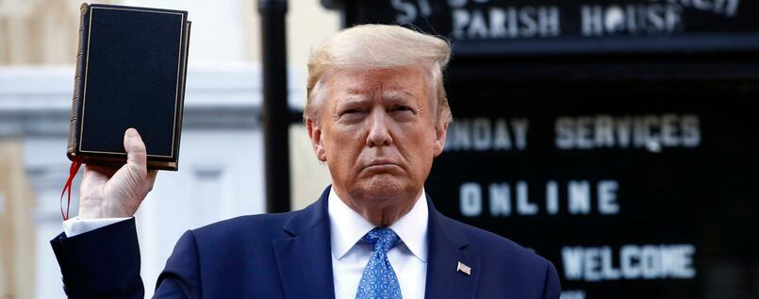

US-Präsident Donald Trump am Montag, nachdem er den Demonstranten mit dem Einsatz des Militärs gedroht hatte.Foto: Patrick Semansky/AP/dpa
Herr Kornblum, Sie sind derzeit in Nashville/Tennessee. Wie ist die Lage bei Ihnen?
Der Protest ist auch zu uns gekommen. Wir haben Demonstrationen, es gab auch mal Plünderungen und Brandstiftungen. Einmal wurde das Court House, ein historisches Gebäude, angezündet. Es ist nicht so schlimm wie in anderen Städten, aber das liegt vielleicht auch an der Ausgangssperre, die verhängt wurde.
Was geht Ihnen durch den Kopf, wenn Sie die landesweiten Proteste sehen?
Ich bin ja ein Mitglied der älteren Generation. Für mich ist das ein Déjà-vu. Wir haben so etwas schon sehr oft erlebt. Während der Bürgerrechtsbewegung war ich am College. Die begann übrigens in Nashville, hier gab es Anfang der 1960er Jahre die ersten Sit-ins, mit denen gegen die Rassentrennung in Imbissen der Innenstadt demonstriert wurde.
Nashville ist, obwohl im Süden, eine sehr liberale Stadt. Am 4. April 1968, als die schweren Unruhen nach der Ermordung von Martin Luther King begannen, lebte ich im Washingtoner Stadtteil Foggy Bottom. Mit anderen Worten: Amerika ist wie ein Hochseilakt ohne Netz – immer am Rande des Kollapses. Und das seit 200 Jahren.
Bisher ging das offenbar meist glimpflich aus…
Bisher, ja. Aber es gab schlimme Phasen. Wenn wir in den 1930er Jahren beispielsweise nicht Franklin D. Roosevelt gehabt hätten, wäre es nicht gut ausgegangen. Es hätte in einer Katastrophe geendet. Das Problem ist, dass Amerikas Stärken auch seine Schwächen sind. Wir sind dynamisch, erfolgsorientiert, wir bewegen uns schnell vorwärts, und wir schaffen die sozialen Stabilisatoren nicht, die es in Europa gibt und die wir manchmal als zu stabil und damit als lähmend kritisieren. Wie wichtig aber solche Strukturen in Krisenzeiten sind, zeigt sich gerade in der Corona-Epidemie.

Welche Konsequenzen hat das aktuell?
Gravierende. Unser Gesundheitssystem fällt in sich zusammen, genauso wie unser System der Arbeitslosenhilfe und unser Sinn für sozialen Zusammenhalt. Das Schlimme ist, dass dies nun alles in einer Zeit passiert, in der wir keinen Anführer wie Roosevelt haben. Es gibt niemanden, der an das Beste in uns appelliert.
In der derzeitigen Krise nach George Floyds Tod warten viele Amerikaner ganz besonders auf Worte, auf ein Gesprächsangebot aus dem Weißen Haus. Aber zu sehen sind nur Polizisten und Soldaten.
Das Problem ist: Donald Trump würde es mit einer Rede nur schlimmer machen. Dieser Präsident kann einfach nicht sprechen. Er kann keine drei Sätze am Stück sagen, und wenn er etwas abliest, gehen meistens seine Emotionen mit ihm durch und dann kommt etwas Schlimmes heraus.
Alles, was er in dieser Krise bisher von sich gegeben hat, hat nur geschadet. Also organisiert sich das Land um ihn herum, die Bundesstaaten übernehmen. Das muss nichts Schlechtes sein, die Staaten sind ja auch sehr mächtig – allerdings wird das System gerade auf gefährliche Weise getestet.

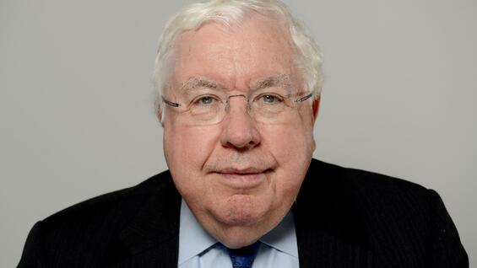

John Kornblum (77) war von 1997 bis 2001 US-Botschafter in Deutschland.Foto: Mike Wolff
Inwiefern?
Mitten in einer gigantischen Krise fehlt uns nationale Führung. Die Wirtschaft steckt in großen Schwierigkeiten, und jetzt brechen auch noch die alten Wunden des Rassismus auf, Amerikas Ur-Sünde – mitten in der Corona-Krise.
Manche Leute scheinen das Gefühl zu haben, Donald Trump habe quasi magische Kräfte, die ihn sogar eine dreifache Krise wie diese unbeschadet überstehen lassen. Was sagen Sie denen?
Nun ja, Joe Biden liegt in Umfragen gerade zehn Prozent in Führung. Es gibt einen Weg, Trump zu schlagen. Er hat keine magischen Kräfte, aber er ist ein begnadeter Vereinfacher und Polarisierer. Er kam auf die politische Bühne, als die Demokraten und die traditionellen Republikaner nicht verstanden, wie tief die Gesellschaft gespalten ist.
Nicht nur zwischen Schwarzen und Weißen, sondern auch zwischen Stadt und Land. Trump hat es geschafft, die 30 Prozent vor allem weißer Wähler zu motivieren, die sich abgehängt fühlten, die angebliche „schweigende Mehrheit“. Und aufgrund des Wahlrechts in den USA hat das gereicht, die Stimmenmehrheit hatte er ja nicht gewonnen.
Nimmt man ihm das weg, indem man die Themen besetzt, die diesen Menschen wichtig sind, sieht es schlecht für ihn aus. Die anderen 70 Prozent wird er mit seinem derzeitigen Auftreten nicht überzeugen.
Trump hat sich zum „Law and order“-Präsidenten ausgerufen, der die Sicherheit im Land mit aller Gewalt wiederherstellt. Könnte er so sogar von der aktuellen Krise profitieren?
Das kann sein, die Situation ist so volatil, dass alle Vorhersagen müßig sind. Aber: Trump ist eigentlich ratlos. Er hat nur zwei Antworten im Angebot: Er drängt darauf, die Wirtschaft wieder zu beleben, und will Recht und Ordnung wiederherstellen. Die Wirtschaft wird sich aller Voraussicht nach aber nicht schnell genug erholen, während die Wut mancher Weißer dann immer noch da sein wird.
Und mit seinem konfrontativen Verhalten riskiert er derweil, dass Schwarze und andere Minderheiten tatsächlich zur Wahl gehen – was sie 2016 nicht ausreichend getan haben.
Manche sorgen sich bereits, dass er eine Niederlage am Ende nicht akzeptieren würde.
Schon jetzt attackiert er ja dauernd die Idee, per Briefwahl abstimmen zu lassen, und behauptet, dass dies Wahlbetrug Vorschub leisten könnte. Trump wird zunehmend darüber sprechen, dass die Wahl 2020 „gestohlen“ werden könnte. Die Sorge ist groß, dass er sogar so weit gehen könnte, eine Krise auszulösen, um eine Niederlage nicht akzeptieren zu müssen. Ich persönlich glaube, dass er zu allem fähig ist.

Aber würde er damit durchkommen? Sind die Institutionen nicht stark genug, das zu verhindern?
Unsere Institutionen mussten mit so etwas noch nie umgehen. Denken Sie daran: Wir haben nicht ein einheitliches Wahlrecht, wir haben 50 Wahlrechte. Die Staaten sind unabhängig, ganz besonders beim Thema Wahlen. Und dann gibt es ja auch noch Russland.

